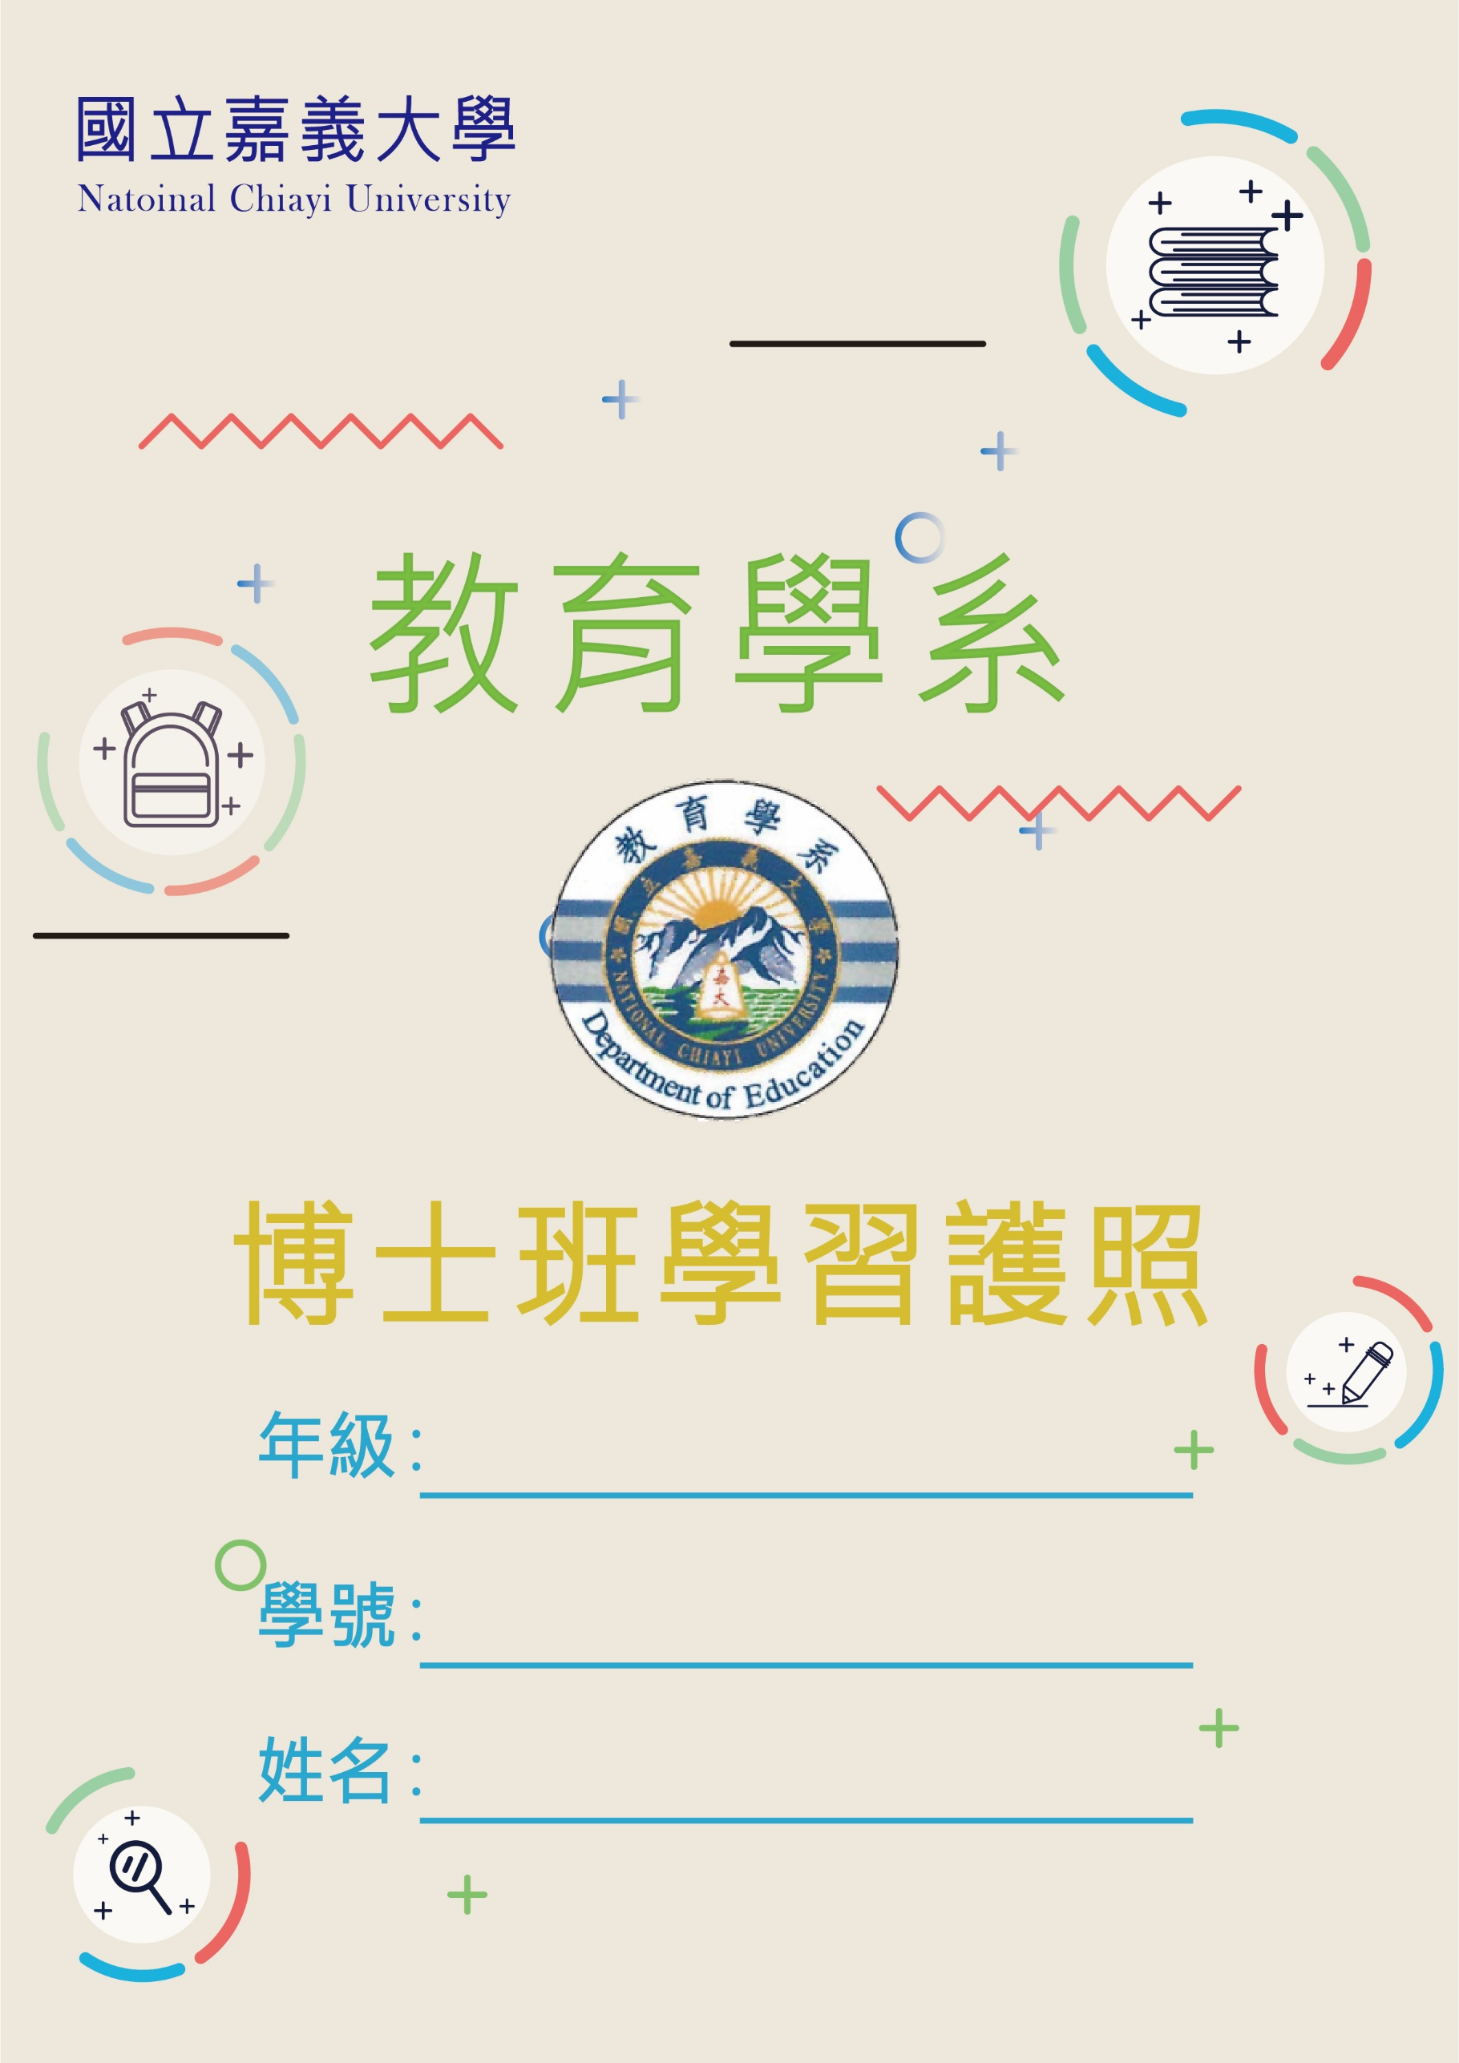
- 教育基礎學分（非教育本科系背景之研究生，需補修教育基礎學分）
是否為本科系畢業？ □是 □否(請勾選下方，抵免者請檢具相關證明，向系辦提出申請)
教育  基礎學分 | □四門選兩門(可於大學部或師資培育中心補修) | □教育概論 □教育心理學  □教育社會學 □教育哲學
 | □現（曾）於公立中小學校任教滿 1 年（含）以上者，得免修相關教育基礎學分

- 修課紀錄(除論文外，至少應修畢 30 學分)
修課規定 | 科目名稱 | 學分數 | 選修學年/學期
專業必修3學分
共同教育基礎科目
(至少3學分)
共同教育研究工具科目
(至少3學分)
各組(領域)專業選修科目(至少12學分)
自由選修科目
(至少9學分)
畢業論文
(12 學分)
學分修習總計

- 本學系舉辦之活動課程
(需參與本班別舉辦之專題演講或研討會，提出論文口試時，請檢具個人活動紀錄)
 | 日期  (年月日) | 專題演講名稱
1
2
3
4
5
6
7
8
9
10
11
12
13
14
15

- 研討會
(參加4場以上校內外教育相關學術研討會，提出學位考試申請時，請檢具參加證明)
 | 研討會名稱 | 主辦單位 | 時間 | 舉辦地點
1
2
3
4

- 著作出版品
根據國立嘉義大學教育學系碩、博士班課程修習要點，
博士班：
- 具有匿名雙審制之教育學術期刊論文至少兩（含）篇
- 教育學術研討會論文至少四（含）篇
 | 時間  (年月日) | 著作出版品 | 研討會/期刊雜誌 | 外審/內審
1
2
3
4
5
6
7
8
9
  - 上述發表文章若與指導教授共同掛名者，以學生單一作者論；若非指導教授共同掛名者，則除以作者人數計算篇數，譬如：3位共同掛名，不論貢獻度，以三分之一篇計算。
  - 審核時須繳交資料：投稿教育期刊論文者，請檢具期刊封面、目次(目錄)以及論文全文、期刊審稿方式或徵稿啟事；投稿教育學術研討會者，請檢具研討會議程、發表證明、參加研討會發表照片以及發表之論文。

- 學術倫理通過時間
日期 |  | 結果 | □通過 □不通過

- 觀摩「論文計畫」及「論文口試」紀錄
(提出學位考試申請前，需分別觀摩學習本學院其他研究生「論文計畫審查」與「正式論文口試」各兩次（含）以上，並備有證明者。)
日期 | 時間 | 項目 | 發表人 | 論文名稱 | 指導教授  (簽名)
 |  | 論文計畫
 |  | 論文計畫
 |  | 論文口試
 |  | 論文口試
- 博士資格考
日期 |  | 結果 | □及格 □不及格

- 博士論文計畫審查(在學期間，隨時可提出)
論文題目
發表時間
指導教授
學位考試委員

- 學位考試
(與論文計畫審查需相隔三個月以上；上學期畢業者於1月31日前，下學期畢業者於7月31日前完成口試)
論文題目
發表時間
指導教授
學位考試委員

